
МИНИСТЕРСТВО НАУКИ И ВЫСШЕГО ОБРАЗОВАНИЯ
РОССИЙСКОЙ ФЕДЕРАЦИИ
ФЕДЕРАЛЬНОЕ ГОСУДАРСТВЕННОЕ БЮДЖЕТНОЕ
ОБРАЗОВАТЕЛЬНОЕ УЧРЕЖДЕНИЕ ВЫСШЕГО ОБРАЗОВАНИЯ

“МОСКОВСКИЙ АВИАЦИОННЫЙ ИНСТИТУТ
(НАЦИОНАЛЬНЫЙ ИССЛЕДОВАТЕЛЬСКИЙ УНИВЕРСИТЕТ)”

Факультет №4 “Радиоэлектроника, инфокоммуникации и информационная безопасность”
Кафедра №402 “Программно-защищенные инфокоммуникации”

Отчёт по лабораторной работе
по дисциплине
«Криптографические методы и средства защиты информации»

Выполнил:
Студент группы М4О-409Б-22
Кутлузаманова М.А..

Москва. 2025

ЛАБОРАТОРНАЯ РАБОТА №1
Анализ протоколов различных уровней модели OSI при помощи анализатора трафика Wireshark
Оглавление
1. Основы захвата, фильтрации, обработки и анализа сетевого трафика на основе ARP и ICMP протоколов. 3
2. Анализ протоколов TLS, TCP и UDP путем генерации, захвата и сравнения трафика 17
3.Вывод 33

Цель работы:
- изучить принципы работы с программным средством анализа трафика Wireshark;
- ознакомиться на практике со спецификой работы анализаторов трафика при работе с трафиком, использующим протоколы различных уровней модели OSI;
- исследовать уязвимости протоколов модели взаимодействия открытых систем ISO/OSI;
- экспериментально подтвердить и проверить реализуемость угроз несанкционированного доступа, реализуемых через уязвимости протоколов.

1. Основы захвата, фильтрации, обработки и анализа сетевого трафика на основе ARP и ICMP протоколов.
После установки Wireshark и проведения захвата трафика, определяем собственный IP-адрес с помощью командной строки командой «ipconfig»:
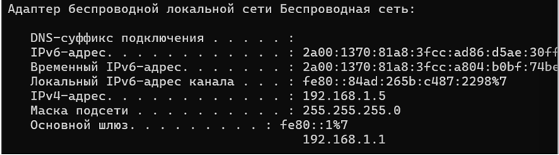
Рисунок 1. IP-адрес
Судя по рисунку 1, IP-адрес = 192.168.1.5.
Запустив браузер и введя в адресную строку адрес (192.168.0.100), неиспользуемый в нашей сети, получаем результат, показанный на рисунке 2.
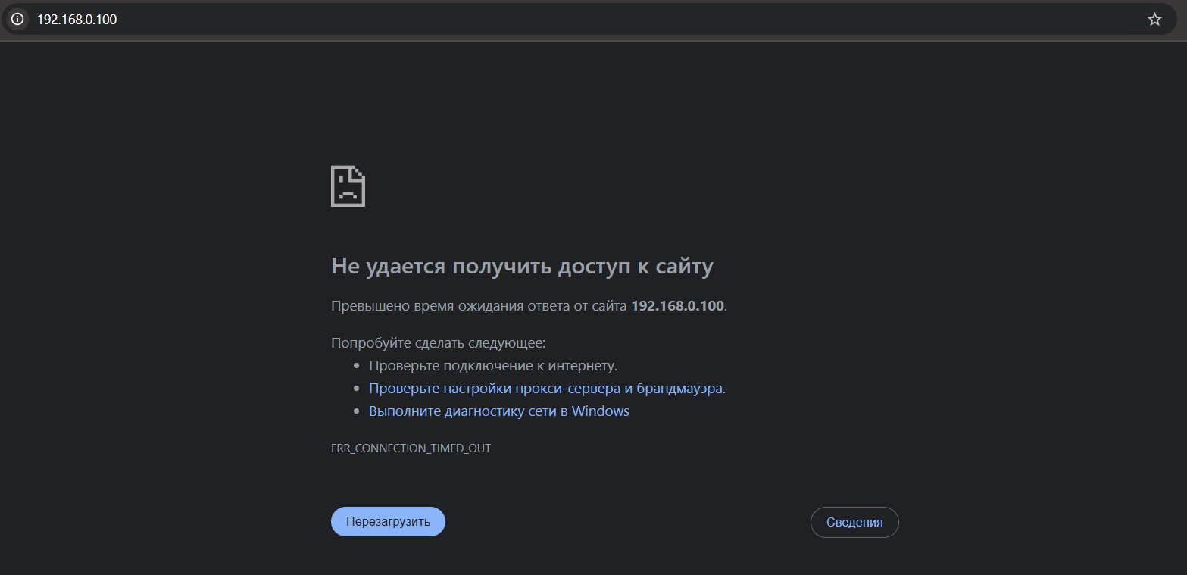
Рисунок 2. Time-out ошибка при подключении к ресурсу
Так как сетевой интерфейс производил захват всех пакетов, которые адресованы данному устройству и передавались им, то анализ протоколов, которые были задействованы при запросе к указанному нами адресу затруднителен вследствие большого количества пакетов. Для решения данной проблемы в Wireshark существует множество фильтров. Фильтры показаны на рисунках 3-8.
- Какие фильтры Вы пробовали применить и какой был результат?
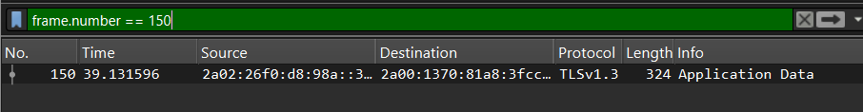
Рисунок 3. Применение фильтра frame.number == 150
На рисунке 3 показан один сетевой пакет, захваченный анализатором трафика с номером 150.
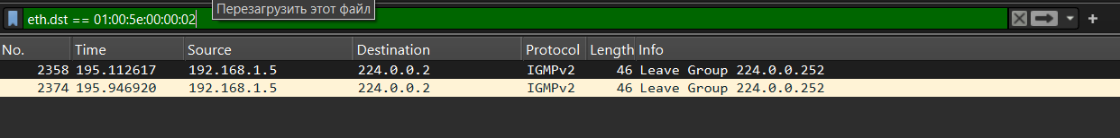
Рисунок 4. Применение фильтра eth.dst == 01:00:5e:00:00:02
На рисунке 4 показаны сетевые пакеты, захваченные анализатором трафика с определенным MAC-адресом.
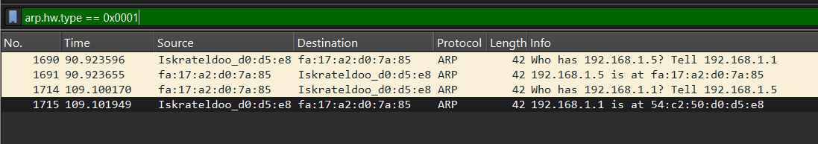
Рисунок 5. Применение фильтра arp.hw.type == 0x0001
Фильтр, показанный на рисунке 5, отбирает только те ARP-пакеты, которые относятся к сетям Ethernet (тип протокола канального уровня).
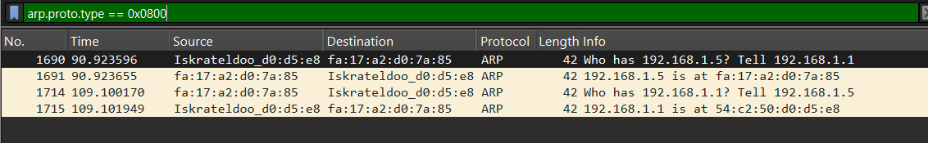
Рисунок 6. Применение фильтра arp.proto.type == 0x0800
Фильтр, показанный на рисунке 6, отбирает только те ARP-пакеты, которые предназначены для протокола IPv4 (тип протокола сетевого уровня).
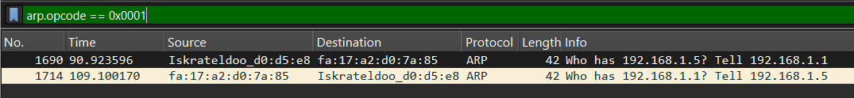
Рисунок 7. Применение фильтра arp.opcode == 0x0001
Фильтр, показанный на рисунке 7, отбирает только ARP-пакеты (код операции).
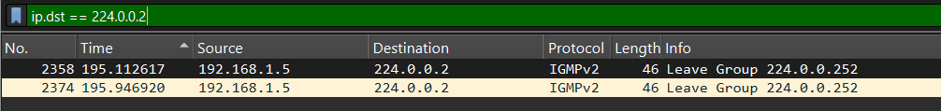
Рисунок 8. Применение фильтра ip.dst == 224.0.0.2
Фильтр, показанный на рисунке 8, отбирает те пакеты, которые имеют адрес назначения равный 224.0.0.2.
Далее определим путем аналитического анализа используемые при данном запросе протоколов фильтр для того, чтобы обнаружить связанный с адресом «192.168.0.100» трафик. Примеры показаны на рисунке 9 и рисунке 10.
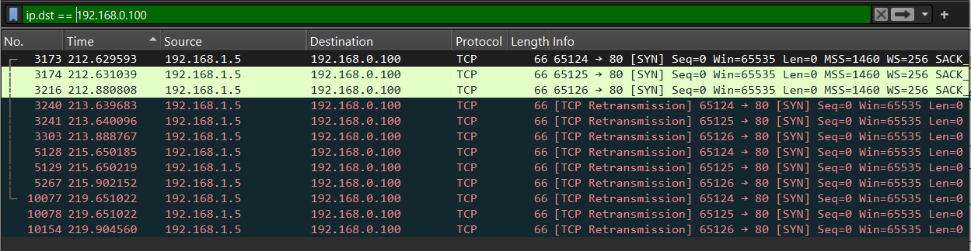
Рисунок 9. Применение фильтра ip.dst == 192.168.0.100
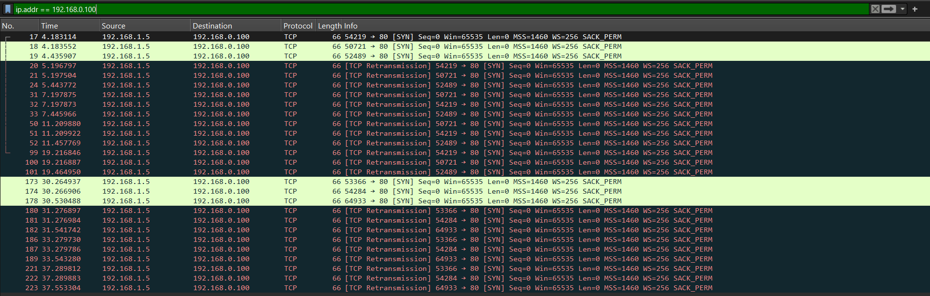
Рисунок 10. Применение фильтра ip.addr == 192.168.0.100
- Какие связанные с данным запросом протоколы Вы наблюдаете? Почему? В чем назначение обнаруженных вами протоколов? Какой тип запроса они выдают?
Протоколы TCP, ARP.
ARP: arp.src.proto_ipv4==192.168.0.100 или arp.dst.proto_ipv4==192.168.0.100. отображает все ARP-пакеты. ARP (Address Resolution Protocol): Наблюдается всегда, если хост работает в локальной сети (LAN).
ip.addr == 192.168.0.100 – покажет все протоколы, связанные с данным адресом. Отображение всего IP-трафика (TCP, UDP, ICMP). Транспортные протоколы поверх IP (TCP, UDP) и прикладные (HTTP, DNS) наблюдаются в зависимости от активности хоста. Если хост открывает веб-страницу, будет виден DNS-запрос (UDP) и HTTPS-сессия (TCP).
По рисунку 10 можно увидеть, что наше устройство пытается установить TCP соединение, но неуспешно, так как узел с таким адресом не существует в сети.
Следующим шагом переходим на страницу администрирования маршрутизатора по адресу 192.168.1.1.
После перезапуска и использования команды «netsh interface ip delete arpcache», воспользуемся командами фильтрации.
«ip.src == 192.168.1.5 || ip.src == 192.168.1.1 || ip.dst == 192.168.1.5 || ip.dst == 192.168.1.1 || arp || http || tcp»
С помощью данной команды фильтра получаем результат, показанный на рисунке 11.
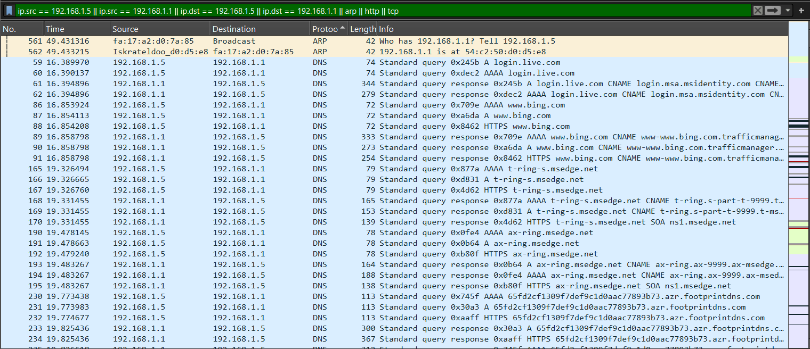
Рисунок 11. Результат работы фильтра
Далее, чтобы также применить дополнительную фильтрацию по TCP и HTTP протоколам, используем данную команду:
«arp || (ip.addr == 192.168.1.1 && ip.addr == 192.168.1.5) && (tcp || http)»
Результат работы этой команды показан на рисунке 12.
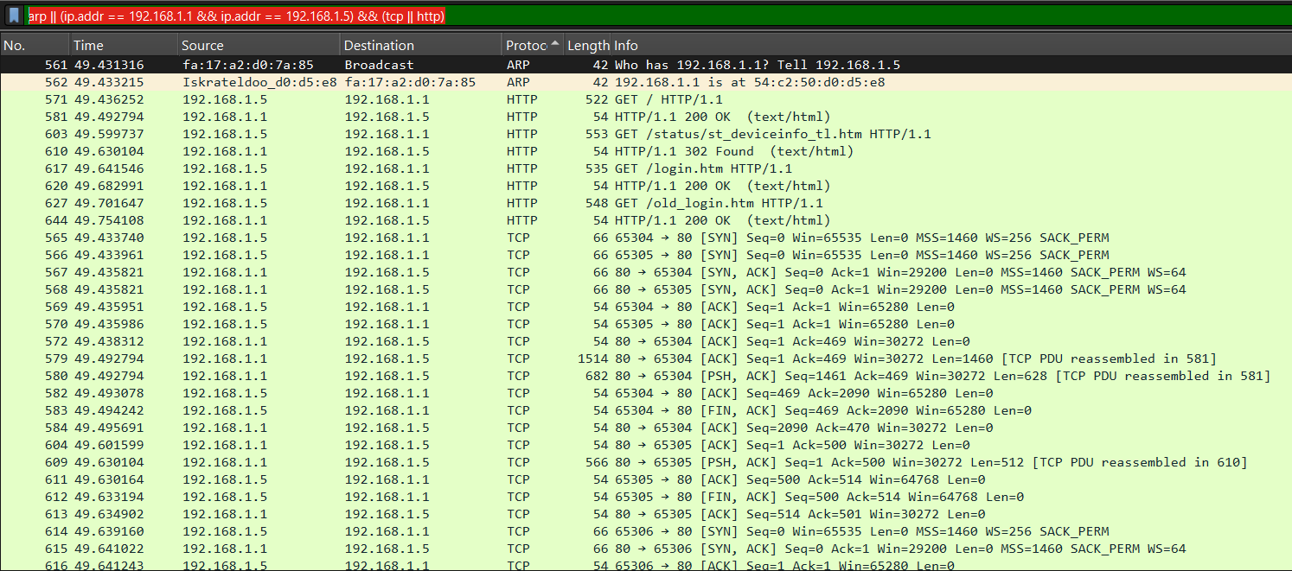
Рисунок 12. Результат применения фильтров
Из полученного трафика выбираем ARP запрос и получаем его дамп, показанный на рисунке 13.
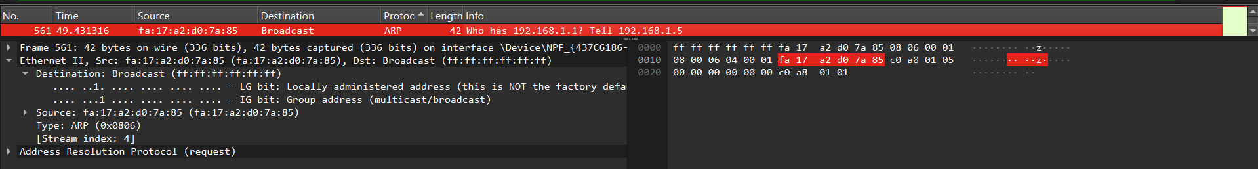
Рисунок 13. Дамп ARP запроса
- IP-адресу и MAC-адресу Вашего устройства;
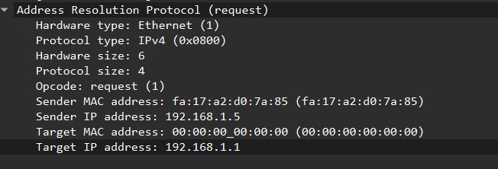Рисунок 14. Информация из дампа
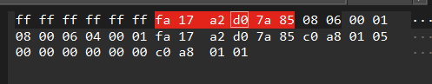
Рисунок 15. Выделенные байты, соответствующие устройству
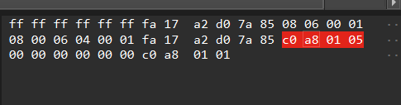
Рисунок 16. Выделенные байты, соответствующие устройству
На рисунке 15 показаны байты MAC-адреса отправителя, а на 16 IP-адрес отправителя.
- IP-адресу и MAC-адресу запрашиваемого устройства;

Рисунок 17. Информация из дампа
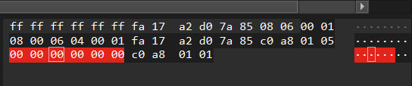
Рисунок 18. Выделенные байты, соответствующие устройству
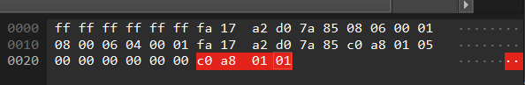
Рисунок 19. Выделенные байты, соответствующие устройству
На рисунке 18 показаны байты MAC-адреса отправителя, а на 19 IP-адрес отправителя.
Отправитель знает какой IP-адрес он ищет, но у него нет информации MAC-адрес, поэтому в поле цели стоят нули.
- MAC-адрес устройства, которое должно ответить на Ваш ARP-запрос.
Ответный пакет должен поступить от устройства Target (то есть с его IP-адреса).

- Почему в случае обращения к произвольному хосту в локальной сети по HTTP-протоколу не происходит HTTP-запроса?
Соединение прерывается на самом начальном этапе сетевого взаимодействия - во время разрешения MAC-адреса. Перед тем как отправить HTTP-запрос, система должна установить TCP-соединение, которое, в свою очередь, требует успешной отправки IP-пакета. Однако для передачи в локальной сети необходимо знать MAC-адрес получателя.
Если адрес неизвестен, система инициирует широковещательный ARP-запрос, пытаясь узнать, какой MAC-соответствует целевому IP. Если хост не существует или не отвечает, AR-запрос остается без ответа. Без MAC-адреса система не может сформировать кадр канального уровня, поэтому процесс передачи данных останавливается ещё до формирования IP-пакета. В результате ни TCP-сегмент, ни HTTP-данные даже не создаются — соединение обрывается на этапе ARP, не доходя до высших уровней стека протоколов.
- К какому устройству отправляется ARP-запрос при обращении к произвольному хосту в локальной сети?
ARP-запрос рассылается широковещательно, обращаясь ко всем устройствам в пределах локальной сети (L2-домена). Для этого используется специальный широковещательный MAC-адрес FF:FF:FF:FF:FF:FF, который гарантирует, что кадр получат все узлы в сегменте сети.
Каждое устройство, получившее такой запрос, обязано его обработать. Однако откликается только тот узел, чей IP-адрес совпадает с искомым в запросе. Остальные устройства просто игнорируют ARP-запрос после проверки. Такой механизм позволяет динамически определять MAC-адрес без предварительного знания о конкретном получателе.
- Какие недостатки применения протокола ARP в сети можно выделить на основе анализа трафика в ходе работы?
Широковещательная природа ARP-запросов приводит к тому, что каждый такой запрос наводняет трафиком весь сетевой сегмент, создавая нагрузку на все устройства — даже на те, которым это сообщение не предназначено. Это неизбежная плата за простоту протокола.
Более серьёзная проблема кроется в отсутствии механизмов аутентификации. ARP-ответы принимаются без какой-либо проверки подлинности отправителя, что открывает возможности для ARP-спуфинга. Злоумышленник может легко подделать ответ, выдав себя за другое устройство, и организовать атаку "человек посередине", перенаправляя чужой трафик через себя.
Уязвимость усугубляется тем, что протокол не требует установления соединения или проверки доверия — устройства слепо доверяют полученным ARP-ответам, без малейшей попытки верификации. Эта наивная доверчивость и делает ARP удобным инструментом для сетевых атак.
- В чем различие между ip.addr, ip.src,ip.dst?
Фильтр ip.addr работает по принципу «любой из» - он показывает пакеты, где указанный IP-адрес встречается в любом поле: как отправителя, так и получателя. Это аналог логического ИЛИ между полями источника и назначения.
Фильтр ip.src действует строже - он отображает только те пакеты, которые отправлены с указанного адреса. Здесь проверяется исключительно поле источника.
Фильтр ip.dst также является строгим - он выводит только пакеты, предназначенные для данного адреса. В этом случае анализируется только поле получателя.
- Какие пакеты трафика будут выведены при выражении фильтрации: ((ip.addr==192.168.0.1)||(ip.addr==192.168.0.2))?
Фильтр отображает все пакеты, которые исходят от любого из этих адресов или предназначены для любого из них. Это включает и трафик между адресами 192.168.0.1 и 192.168.0.2.
Запустим захват и выполним команду ping IP-адрес нашего роутера.
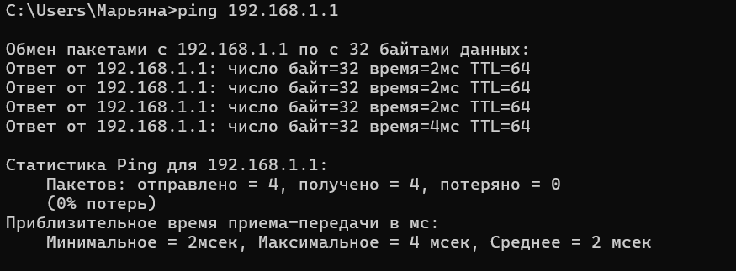
Рисунок 20. Выполнение команды ping
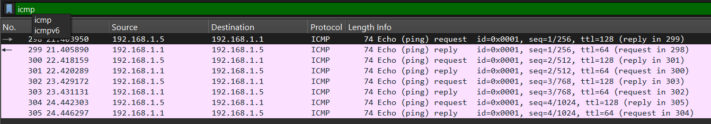
Рисунок 21. Пакеты с фильтрацией ICMP
- Просмотрите содержимое пакетов запросов и ответов и подумайте, зачем в запросе и ответе указывается строка символов? Какова она в Вашем случае?
Контроль целостности данных. Строка, отправленная в запросе, должна быть в точности возвращена в ответе. Любое несовпадение символов означает, что данные были повреждены или изменены при передаче. Это позволяет убедиться не только в том, что пакет дошел (проверяется контрольной суммой заголовка), но и что его содержимое осталось неизменным.

Диагностика и измерение. Наличие предсказуемых данных постоянного размера и содержания помогает точно измерить время отклика сети (RTT). Кроме того, это помогает отличить ответы на разные запросы, особенно в сочетании с полями Identifier и Sequence Number.
В нашем случае: утилита ping генерирует стандартную последовательность букв английского алфавита (например, abcdefghijklmnopqrstuvwabc...), чтобы легко визуально убедиться в совпадении отправленного и полученного.
- На что указывало бы отличие строк в запросе и ответе от сервера?
Если строка в ответе отличается от строки, отправленной в запросе, это указывает на одну из следующих проблем:
Повреждение пакета в пути: Данные были искажены из-за помех в канале связи или сбоя в работе сетевого оборудования.
Вмешательство промежуточного ПО или оборудования: Сетевые устройства (межсетевые экраны, прокси-серверы, системы глубокой инспекции пакетов) могли по ошибке или намеренно модифицировать содержимое пакета.
- Как может возможность отправки тестовых строк использоваться злоумышленником?
Сокрытие передачи данных (Стеганография): Злоумышленник может кодировать в поле данных команды или небольшие фрагменты украденной информации (логины, пароли, ключи). ICMP-трафик часто пропускается файрволами, что делает этот канал менее заметным для мониторинга.
Обход систем безопасности: Простые системы обнаружения вторжений (IDS) могут не анализировать содержимое ICMP-пакетов. Вредоносный код или эксплойты, помещенные в поле данных, могут быть доставлены на целевой хост в попытке использовать его уязвимости.
Сбор сведений о системе (Фингерпринтинг): Анализируя реакцию системы на ping-запросы с нестандартными данными (очень длинными, со специальными символами), можно определить тип и версию операционной системы или сетевого оборудования, так как разные реализации сетевого стека могут обрабатывать такие пакеты по-разному.
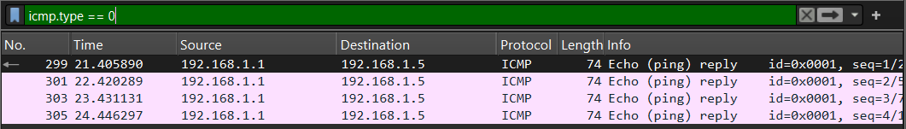
Рисунок 22. Пакеты с фильтрацией ICMP ответов.
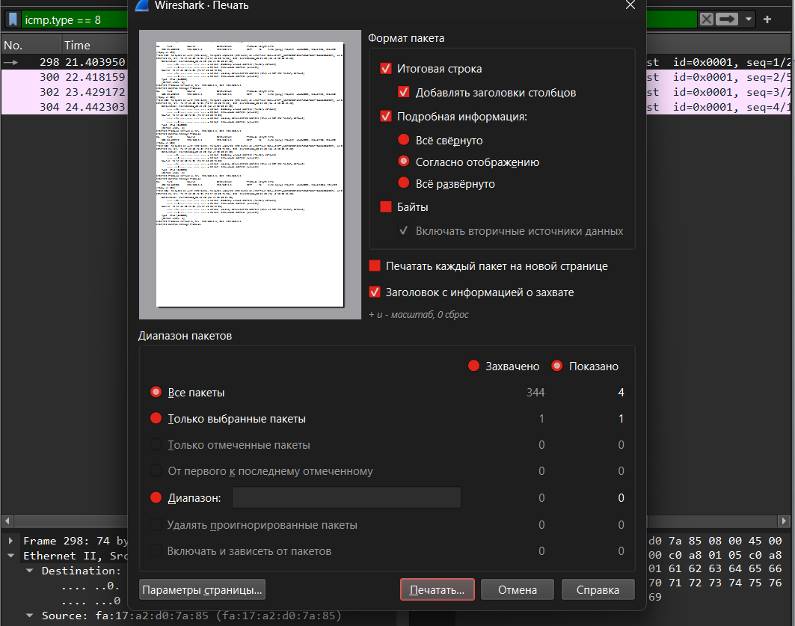
Рисунок 23. Пакеты с фильтрацией ICMP запросы экспорт в PDF-файл.

Далее проведем захват пакетов и выполним команду ping с параметрами на рисунке 24.
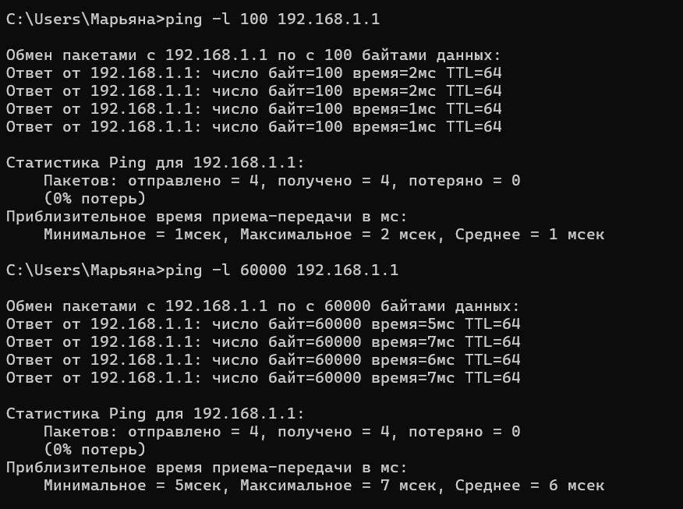
Рисунок 24. Ping-запрос с размером данных 100 байт и 6000 байт
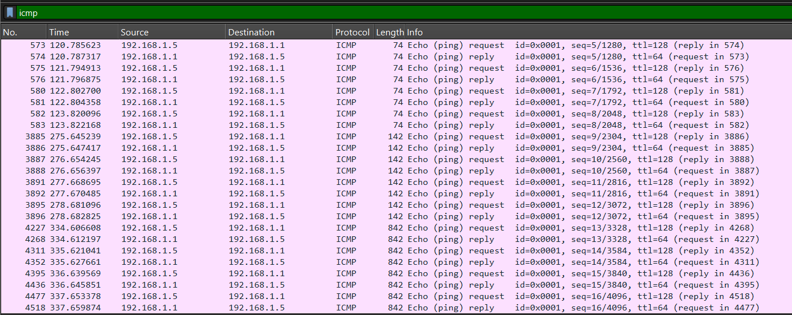
Рисунок 25. Результат работы
-какая тестовая строка в ICMP-запросе отправляется в таком случае?
При увеличении данных пакета до 100 байт, стандартная строка из английского алфавита, занимающая 32 байта, будет увеличена с помощью дополнительных байтов.
Для второго размера будет добавлено 59968 байт дополнительных.
-как изменилось среднее время ответа на запрос с другим размером данных?
Судя по рисунку 25, время ответа увеличивается с увеличением размера данных пакета. Пакет 6000 слишком большой, поэтому он будет разбит на фрагменты и передан.
-может ли это нести в себе угрозу информационной безопасности?
Большие пакеты используются для Dos-атак, а также фрагментация создает уязвимости в устройствах.

2. Анализ протоколов TLS, TCP и UDP путем генерации, захвата и сравнения трафика
Скрипты:
Server.py
import socket
s = socket.socket(socket.AF_INET, socket.SOCK_DGRAM)
server_address = ('127.0.0.1', 5550)
s.bind(server_address)
while True:
data, address = s.recvfrom(4096)
print("Server received: " + data.decode('utf-8'))
Client.py
import socket
sock = socket.socket(socket.AF_INET, socket.SOCK_DGRAM)
message = "Hello world"
sock.sendto(message.encode(), ('127.0.0.1', 5550))
message = "Привет друг"
sock.sendto(message.encode(), ('127.0.0.1', 5550))

- Объясните, что делают приведенные выше скрипты? Каким образом реализуется установление подключения в них?
Server.py:
-Создает UDP-сокет
-Привязывает этот сокет к локальному адресу 127.0.0.1 на порту 5550.
-Запускает бесконечный цикл, в котором постоянно ожидает получения данных от любого клиента.
-При получении данных выводит их содержимое, декодированное из байтов в строку, в консоль.
Client.py:
-Создает UDP-сокет.
-Дважды отправляет сообщения ("Hello world" и "Привет друг") на сервер по адресу, предварительно кодируя их в байты.
-После отправки скрипт завершает работу.
Соединение между сервером и клиентом как токовое нет, сервер просто объявляет, что будет принимать данные на данном порту(s.bind(server_address)), а клиент их просто отправляет на указанный в коде порт(sock.sendto(message.encode(), ('127.0.0.1', 5550))), а не сам его выбирает для отправки.
Запускаем скрипты, результат показан на рисунке:
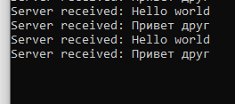
Рисунок 1. Результат работы скрипта
После остановки захвата, и фильтрации полученных пакетов типа UDP получаем результат, показанный на рисунке 2.
Рисунок 2. Полученные пакеты
- В полученных пакетах выделите поля данных, отдельно покажите пакеты, отправляемые сервером в ответ на сообщение пользователя, какие особенности в представлении данных Вы заметили? Возможно ли просмотреть данные каждого из пакетов средствами Wireshark и в каком случае это возможно? Какие поля существуют у UDP пакета? Каковы их значения в каждом из пакетов?

Далее выделили полученные данные в пакетах, показанные на рисунках 3 и 4.
Первый пакет:
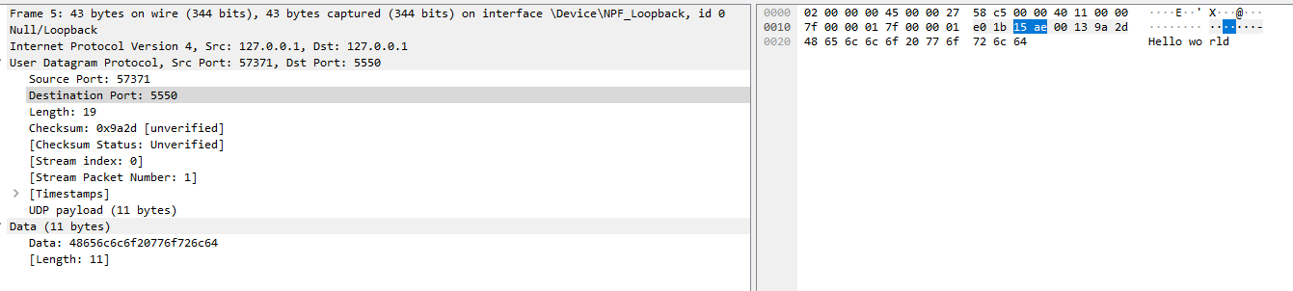
Рисунок 3. Содержимое первого пакета
В поле Data есть hex-последовательность: 48 65 6c 6c 6f 20 77 6f 72 6c 64. В ASCII получится: Hello world. Также есть длина (length = 11).
Второй пакет:
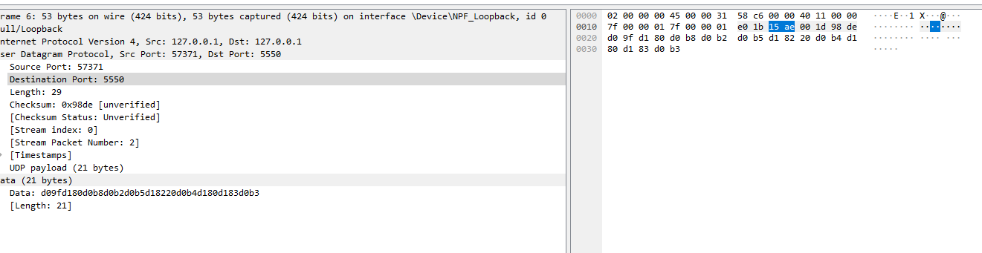
Рисунок 4. Содержимое второго пакета
В поле Data имеем hex-данные, которые при кодировании в UTF-8 преобразуется в кириллицу.
User Datagram Protocol также показан на рисунках 3 и 4. Состоит из source port, destination port, length и другие данные.
Следующим шагом произвели включение захвата и переход по ссылке https://ya.ru и далее остановили захват пакетов. Результат на рисунке 5.
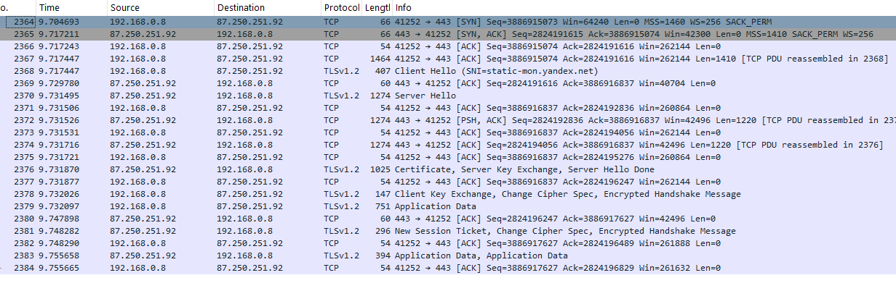
Рисунок 5. Полученный трафик
На рисунке 5 показаны пакет (SYN, ACK, SYN-ACK) и их номера, определяется 1 сессия.
- какие порты используются клиентом и сервером;
Клиент 41252, сервер 443
-какой начальный последовательный номер выбран клиентом;
Seq=2824191615
- присутствует ли в этом кадре поле подтверждения, каково его значение;
Да, поле Ack=3886915074
- какая длина заголовка TCP;
54 байта
- присутствуют ли данные в этом кадре;
Нет, Len=0
- какой бит флагов установлен и для чего он служит;
- SYN: начало соединения.
- ACK: подтверждение предыдущего сегмента.
- RST: сброс соединения.
- FIN: завершение соединения.
- PSH: push данных (в пакетах с Len>0).
- какие дополнительные опции TCP передаются клиентом в этом кадре.
Обычно MSS (Maximum Segment Size), Window Scale, SACK Permitted — их можно посмотреть в деталях Wireshark для каждого SYN.

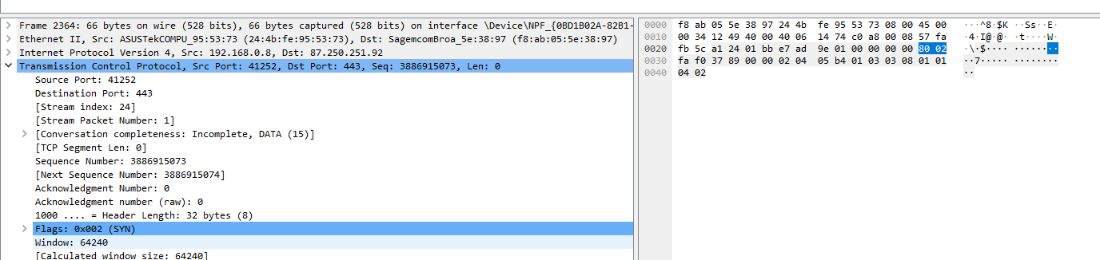
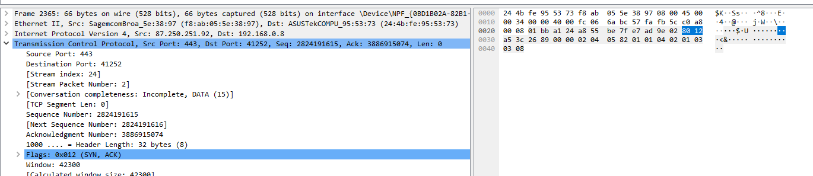
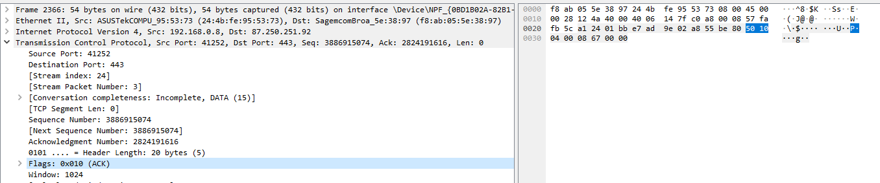
Рисунок 6. Флаги в пакетах
Далее закрываем веб-страницу и браузер, и получаем трафик при завершении сессии, показанный на рисунке 7.
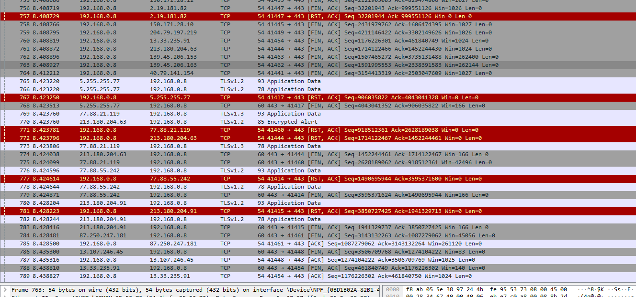
Рисунок 7. Трафик при завершении сессии
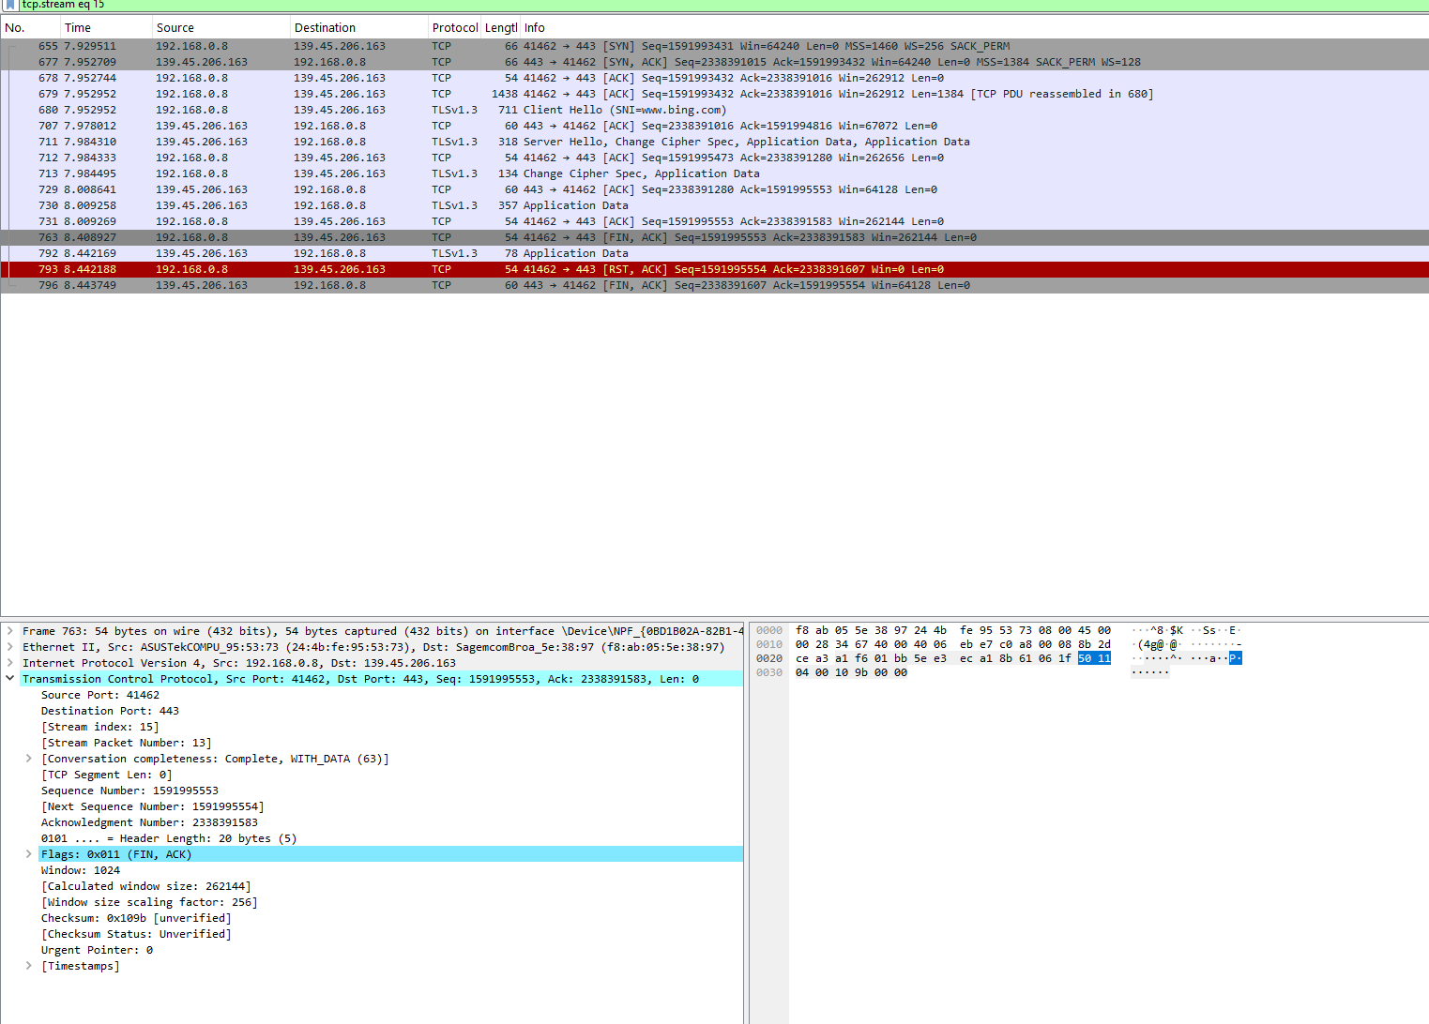
Рисунок 8. Отслеживание потока
-как завершается соединение в протоколе TCP, покажите соответствующие пакеты;
Завершение TCP-сессии происходит в рамках процедуры, известной как «четырёхстороннее рукопожатие»:
FIN: Одна из сторон (например, клиент), завершив передачу данных, отправляет сегмент с установленным флагом FIN, уведомляя об этом собеседника.
ACK: Вторая сторона (сервер) подтверждает получение запроса на закрытие, отправив сегмент с флагом ACK.
FIN: Когда сервер также готов закрыть соединение, он отправляет свой собственный сегмент с флагом FIN.

ACK: Клиент подтверждает получение FIN от сервера сегментом с флагом ACK. После этого соединение считается полностью закрытым.
- объясните почему в трафике могут появляться флаги RST, FIN?
Флаг FIN (Finish)
Назначение: Корректное, плавное завершение соединения в соответствии с protocol specification.
Появление в трафике: Свидетельствует о штатной процедуре закрытия сессии, когда одна сторона уведомляет другую об окончании передачи данных. Позволяет обеим сторонам корректно освободить ресурсы, выделенные для данного соединения.
Флаг RST (Reset)
Назначение: Немедленный, аварийный разрыв соединения.
Появление в трафике: Указывает на аномальную ситуацию.
Может быть вызван: попыткой установить соединение с закрытым портом. Критической ошибкой на стороне приложения или в сетевом стеке. Принудительным сбросом соединения системой безопасности (например, файрволом). Получением данных для несуществующего или уже закрытого TCP-соединения.
- характер ошибки или неисправности
В захваченном трафике Wireshark наблюдается следующая картина: первоначально соединение корректно завершается через последовательность пакетов FIN-ACK, что соответствует штатному сценарию закрытия сессии. Однако после этого фиксируются дополнительные пакеты с установленным флагом RST, приходящие от обеих сторон соединения.
Данная ситуация указывает на то, что после формального завершения соединения одна или обе стороны предпринимают попытки взаимодействия по уже закрытому соединению.
Такой сценарий возникает вследствие некорректной логики работы приложения, продолжающего использовать освобожденные сетевые ресурсы попыток передачи данных через соединение, которое уже было закрыто на транспортном уровне рассинхронизации состояний соединения между прикладным и сетевым уровнем RST-пакеты в данном случае служат механизмом принудительного сброса, когда система получает данные для несуществующего или уже закрытого соединения.
- установленный флаг и его значение;
Флаг RST (Reset) указывает на аварийное и немедленное прекращение TCP-соединения. Его появление в трафике означает принудительный сброс сессии, что приводит к моментальному освобождению системных ресурсов и разрыву соединения без соблюдения штатной процедуры завершения.
Такой сброс обычно сигнализирует о критической ошибке: приложение или операционная система получают данные для несуществующего соединения, обнаруживают нарушение protocol specification или сталкиваются с попыткой доступа к закрытому порту. RST-пакет выступает как механизм экстренного реагирования на аномалии в работе сетевого стека или прикладного программного обеспечения.
- действия, предпринимаемые оборудованием и ПО;
При получении пакета с флагом RST система и приложения реагируют немедленно и однозначно. Оборудование и операционная система расценивают такой пакет как команду к немедленному разрулению соединения - все соответствующие системные ресурсы немедленно освобождаются, а запись о соединении удаляется из таблицы сессий.
Со стороны программного обеспечения реакция выглядит как получение ошибки соединения (например, «сброс подключения»). Такие ошибки обычно фиксируются в логах приложения для последующего анализа. В зависимости от логики работы, программа может либо прекратить попытки связи, либо автоматически инициировать повторное соединение, интерпретируя сброс как временный сбой в сети.
- количество ошибок за сеанс и общее количество пакетов;
В анализируемом сетевом захвате общее количество перехваченных пакетов составляет 6. Среди них был зафиксирован 1 пакет с установленным флагом RST. Данный сброшенный сегмент является частью общего обмена между клиентом и сервером в рамках исследуемого сеанса связи.
- характер ошибки или неисправности;
Данная ошибка представляет собой классический случай аварийного обрыва TCP-сессии (TCP Reset). Характер ошибки указывает на нарушение логики взаимодействия: после штатного завершения соединения через FIN-ACK handshake одна из сторон предпринимает попытку отправить данные через уже несуществующее соединение.
Основная причина заключается в рассинхронизации состояний прикладного и транспортного уровней — либо приложение продолжает использовать закрытый сокет, либо сетевая подсистема генерирует пакеты для уже удалённого из таблицы соединений сеанса. Это нарушение protocol specification приводит к генерации RST-пакетов как механизму принудительного сброса невалидных соединений.
Следующим шагом будет создание двух файлов, скрипты которых, представлены ниже:
Server.py
from socket import socket, AF_INET, SOCK_STREAM
from ssl import SSLContext, PROTOCOL_TLS_SERVER
context = SSLContext(PROTOCOL_TLS_SERVER)
context.load_cert_chain('cert.pem', 'key.pem')
context.keylog_filename = "secrets.log"
with socket(AF_INET, SOCK_STREAM) as server:
server.bind(('127.0.0.1', 8443))
server.listen(1)
with context.wrap_socket(server, server_side=True) as tls:
connection, address = tls.accept()
data = connection.recv(1024)
print(f'Получено: {data}')
connection.sendall(b"Welcome from MAI")
tls.close()
server.close()
Client.py
from socket import create_connection
from ssl import SSLContext, PROTOCOL_TLS_CLIENT
hostname='example.org'
ip = '127.0.0.1'
port = 8443
context = SSLContext(PROTOCOL_TLS_CLIENT)
context.load_verify_locations('cert.pem')
with create_connection((ip, port)) as client:
with context.wrap_socket(client, server_hostname=hostname) as tls:
print(f'Using {tls.version()}\n')
tls.sendall(b'Hello, world')
data = tls.recv(1024)
print(f'Сервер передал: {data}')
client.close()

- Объясните, что происходит в коде клиента и сервера, как реализуется подключение сертификатов, ключей, установка SNI, а также какое значение буфера памяти сокета задано.
Server.py:
- Импорт и создание SSL-контекста:
-Загрузка сертификата и ключа:
-Создание и настройка TCP-сокета:
-Обертывание сокета в TLS и установление соединения:
Client.py
-Импорт и создание SSL-контекста:
-Загрузка CA-сертификата для проверки сервера
-Установка SNI
-Установка TCP-соединения и TLS-handshake
Сервер запускается, загружает свой сертификат и ключ, начинает слушать порт. Клиент устанавливает TCP-соединение с сервером. Клиент инициирует TLS-handshake, указывая SNI. Сервер в процессе handshake аутентифицируется, отправляя свой сертификат. Клиент проверяет сертификат сервера на доверие. Если все успешно, создается зашифрованный канал.
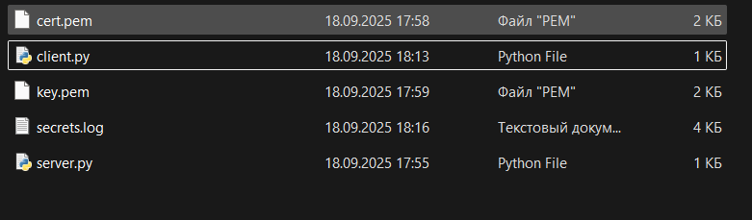
Рисунок 9. Директория созданных файлов
После запуска скрипта server.py включаем захват трафика на интерфейсе lookback, а далее client.py и ждем окончания работы. Результат показан на рисунке 10.
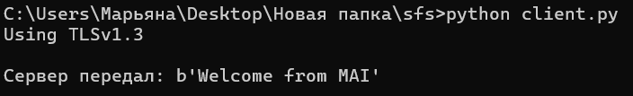
Рисунок 10. Результат после запуска.
- какая версия TLS использовалась программой и какая фактически;
Используется самая новая версия TLSv1.3.
- при помощи инспектора пакетов и декодера протоколов определите какие шифры были предложены клиентом при рукопожатии и как они представлены в пакете;
В детализированном представлении Wireshark шифры и параметры соединения отображаются в виде набора двухбайтовых идентификаторов. Например:
TLS-шифры: TLS_AES_256_GCM_SHA384, TLS_CHACHA20_POLY1305_SHA256, TLS_AES_128_GCM_SHA256.
Параметры TCP: SACK_PERM (разрешение использования Selective Acknowledgment), WS=256 (масштабирование окна Window Scale).
- сколько пакетов входит в рукопожатие в данной версии TLS;
В TLS 1.3 процесс установления безопасного соединения (handshake) оптимизирован и обычно укладывается в один обмен данными (round trip):
Client Hello: Клиент инициирует соединение и предлагает параметры.
Server Hello: Сервер подтверждает параметры и отправляет свой цифровой сертификат.
Change Cipher Spec, Finished: Стороны подтверждают завершение handshake и переходят к шифрованию.
Application Data: Все последующие пакеты данных передаются в зашифрованном виде.
- корректно или некорректно ли была установлена сессия TCP; корректно или некорректно ли была завершена сессия TCP;
Да, корректно, так как есть трехэтапный handshake (SYN—SYN-ACK—ACK), затем работа application data. Завершение также корректно, так как последний сегмент FIN, ACK и ACK.

Далее производим расшифровку TLS-трафика с помощью файла ключей. Расшифровка файла показана на рисунке 11.
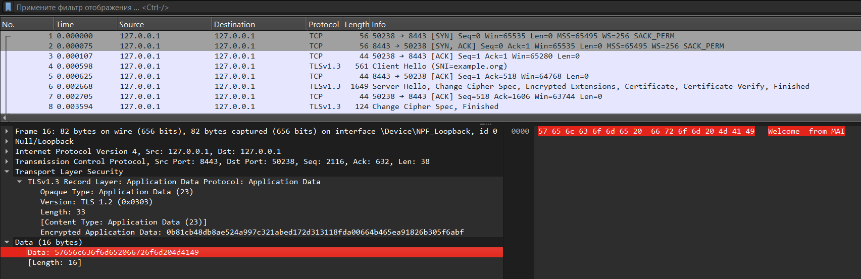
Рисунок 11. Расшифровка трафика.

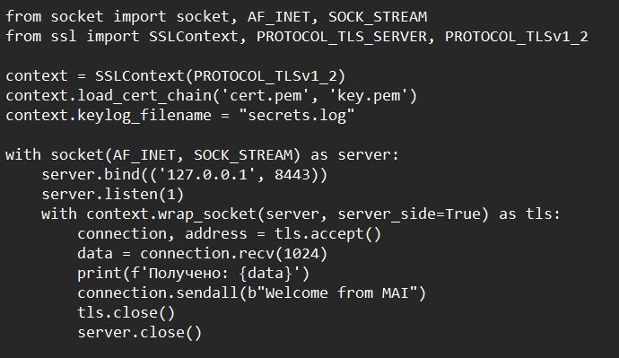
Рисунок 12. Измененный файл context TLSv1_2
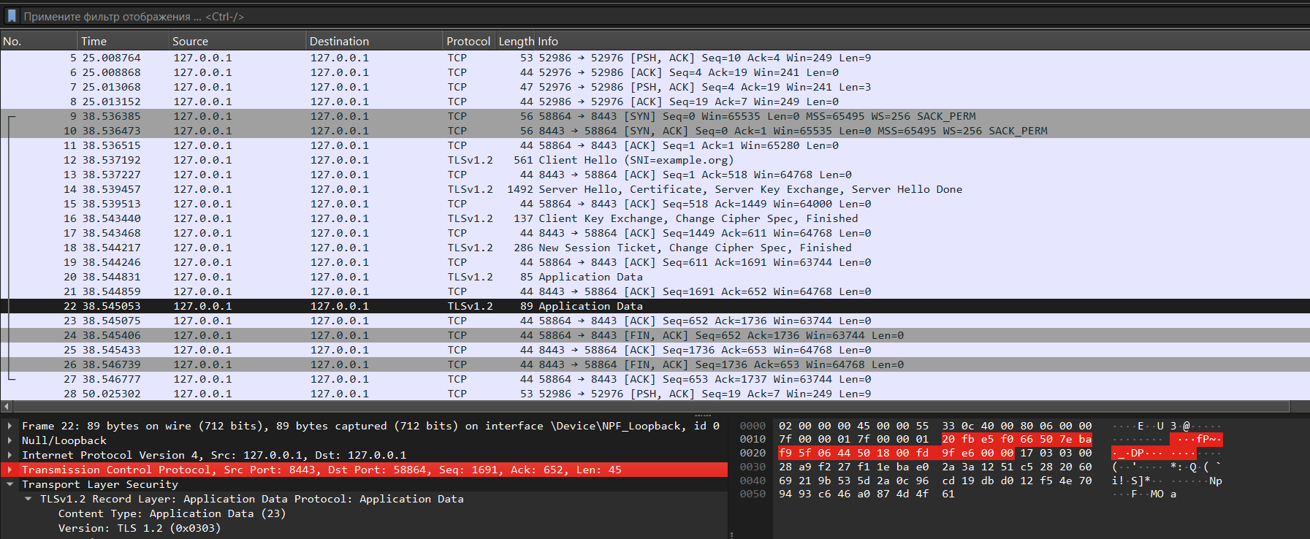
Рисунок 13. Результат при измененном файле context TLSv1_2
- какая версия TLS использовалась в трафике;
Версия TLSv1_2.
- удалось ли установить подключение между сервером и клиентом;
Да, удалось и было успешно.
- есть слабые шифры в списке предложенных к использованию клиентом;
Обычно по умолчанию используются безопасные шифры, но так как версия не самая новая существуют уязвимости. Поддерживает устаревшие и уязвимые алгоритмы шифрования. В TLSv1_2часть переговоров, особенно этап выбора cipher suite (набора шифров) в сообщениях ClientHello и ServerHello, передается в открытом виде. Это означает, что любой, кто прослушивает сеть, может увидеть, к какому сайту вы подключаетесь (по SNI — Server Name Indication), какие шифры поддерживает ваш клиент и т.д.
- как предотвращать работу со слабыми шифрами на чьей стороне;
Настройка SSLContext и выбор современных, новейших версий на стороне сервера.
- какие изменения в рукопожатии TLS произошли.
В TLSv1_2 стандартное рукопожатие выглядело так:
ClientHello
ServerHello, Certificate, ServerKeyExchange, ServerHelloDone
ClientKeyExchange, ChangeCipherSpec, Finished
ChangeCipherSpec, Finished
Этот процесс требует двух полных циклов обмена данными (2-RTT) перед началом передачи зашифрованной информации, что создает заметную задержку.
В TLSv1_3 рукопожатие кардинально оптимизировано:
ClientHello: Клиент сразу же предлагает и свои ключи для Diffie-Hellman.
ServerHello: Сервер сразу же отвечает своими ключами, сертификатом и завершает рукопожатие.
Finished: Стороны подтверждают аутентификацию.
Это позволяет установить безопасное соединение всего за 1 цикл обмена (1-RTT). Для повторных соединений возможен режим 0-RTT (ноль циклов обмена), когда данные можно отправить вместе с первым же сообщением, хотя это и несет потенциальные риски повторения атаки.
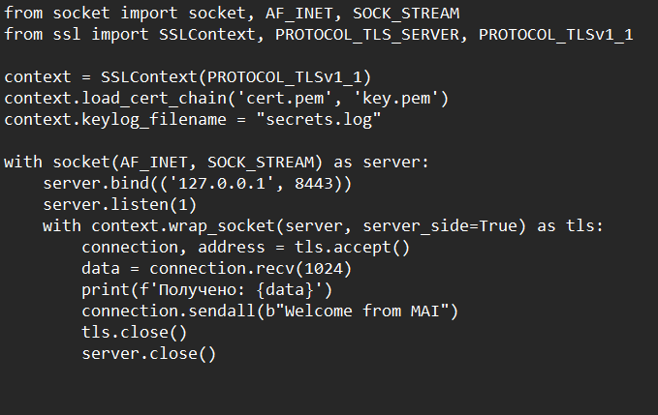
Рисунок 13. Измененный файл context TLSv1_1
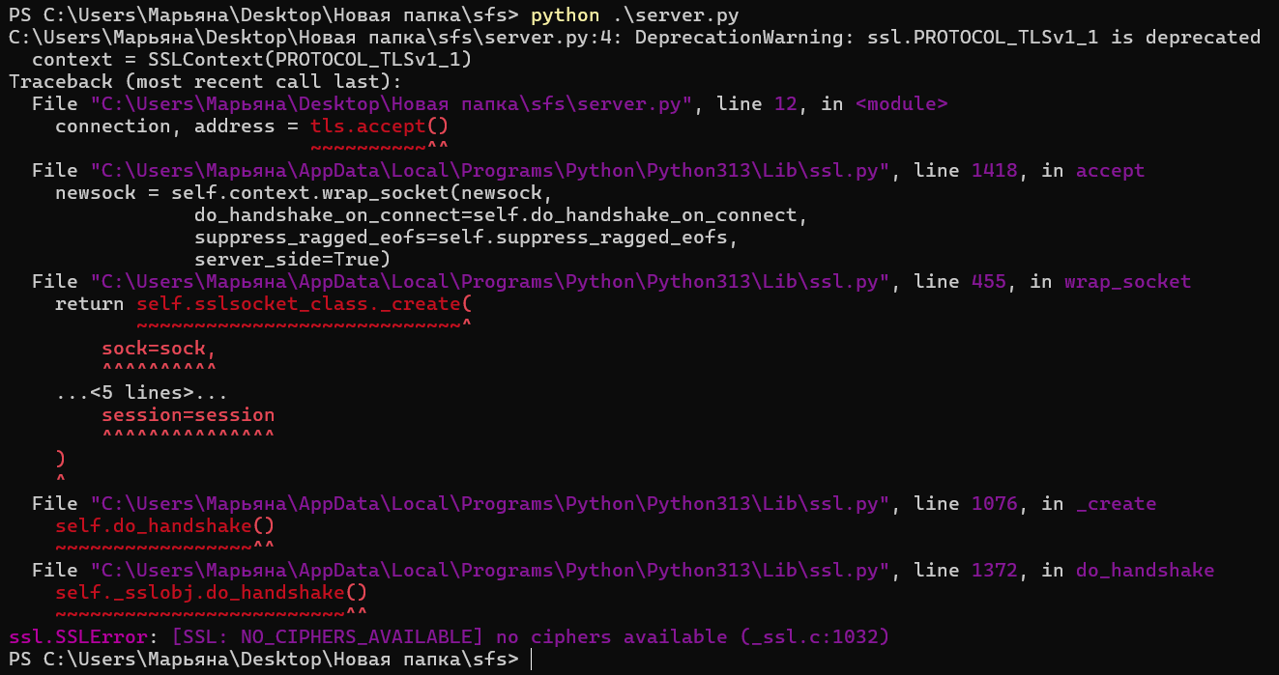
Рисунок 14. Ошибка, полученная в результате изменения файла context TLSv1_1
- какая версия использовалась для подключения;
Версия TLSv1_3.
- удалось ли произвести подключение и если нет, то почему;
Не удалось, так как данная версия считается устаревшей и не поддерживается.
- какой вывод скриптов клиента и сервера, в чем их отличие;
Клиент выдает ошибку соединения (SSL handshake failure), сервер не принимает соединение.
- как была завершена TCP-сессия и каков характер ее завершения;
Соединение обычно завершается с ошибкой TLS handshake failure, после чего может последовать принудительный разрыв (RST‑пакет), что указывает на невозможность установить защищенный канал.
- в чем опасность такого поведения при неверной обработке исключений на сервере и в клиентском приложении;
Некорректная обработка исключений может привести к неконтролируемому завершению работы приложения, утечкам памяти или дескрипторов, а также блокировке сервиса, что создает риски для отказоустойчивости и безопасности системы.

3.Вывод
В рамках данной работы было выполнено комплексное исследование сетевого трафика с применением анализатора Wireshark. Проведён детальный разбор ключевых уровней стека OSI, включая идентификацию и изучение принципов работы протоколов ARP, IP, TCP, UDP и HTTP. Исследованы процессы адресации, разрешения MAC-адресов, взаимодействия узлов на IP-уровне, а также структура пакетов на различных уровнях сети.
Освоены практические аспекты захвата трафика в promiscuous mode, применение фильтров для анализа данных и интерпретация критически важных флагов TCP-сессий, таких как SYN, ACK, FIN и RST. Выполнен анализ ICMP-пакетов для диагностики сетевых соединений и выявления проблем маршрутизации и доступности узлов.
Отдельное внимание уделено безопасности передачи данных: изучены этапы TLS-рукопожатия, методы шифрования и особенности работы SSL/TLS-протоколов. Настройка программных средств и развёртывание UDP- и TCP-серверов и клиентов с последующим анализом сетевого обмена, что способствовало закреплению теоретических знаний на практике.

